КОНСУЛЬТАЦИЯ УЧИТЕЛЯ-ЛОГОПЕДА ДЛЯ РОДИТЕЛЕЙ ДЕТЕЙ ПОДГОТОВИТЕЛЬНОЙ ГРУППЫ НА ТЕМУ:
«ОДИН ГОД ДО ШКОЛЫ. ОБУЧЕНИЕ ГРАМОТЕ»
Грамота – это овладение умением читать и писать тексты. Излагать свои мысли в письменной форме, понимать при чтении не только значение отдельных слов и предложений, но и смысл текста, то есть овладение письменной речью.
Сложный процесс освоения грамоты распадается на несколько этапов, большая часть которых приходится на школу. Но чтобы сделать обучение грамоте в школе более успешным, необходимо часть умений сформировать ещё в детском саду.
Предлагаем вспомнить основные понятия, используемые в работе с детьми по обучению грамоте.
Все, что мы говорим, читаем, пишем – это речь. Речь бывает: устная и письменная.
Состоит наша речь из предложений. Предложения – это слова, связанные между собой по смыслу.
Звуки мы говорим и слышим, их нельзя увидеть. Речевые звуки делятся на гласные, согласные.
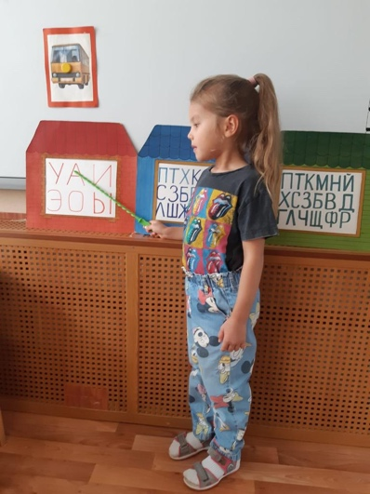
Гласные звуки – это звуки, при произнесении которых воздушная струя - ветерок выходит свободно, не встречая преград на своем пути. Ему не мешают ни губы, ни зубы, ни язык, поэтому гласные звуки умеют петь. Гласные звуки обозначаются красным цветом.
Согласные звуки - это звуки, при произнесении которых воздушная струя встречает преграду. Свободно выходить ей мешают губы, зубы или язык. Некоторые из них можно тянуть (ССС, МММ) но петь их нельзя.
Согласные звуки могут быть мягкими или твёрдыми. Например, в слове "река" слышится мягкий согласный звук [р'], а в слове "рука" - твёрдый согласный звук [р]. Твердые согласные обозначаются синим, мягкие - зеленым.
Звуки на письме обозначаем буквами.
Буква – это значок для обозначения звука. Букву можно написать, увидеть, прочитать, но нельзя услышать.
Основные этапы подготовки ребенка к обучению грамоте
1.Развитие зрительного восприятия и внимания
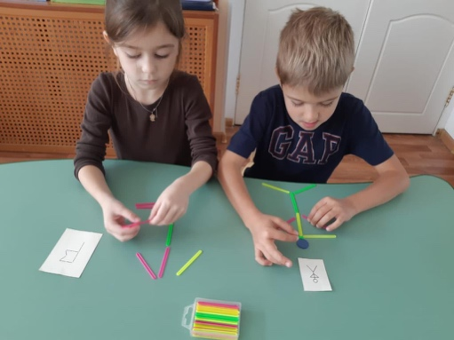
Предложите ребенку сложить из счетных палочек, спичек, цветных карандашей по образцу какие- либо фигуры.
Упражнения: «Найди отличия», «Что изменилось?», «Собери картинку».
Для упражнения «Корректор» понадобится текст из журнала или газеты, напечатанный достаточно крупным шрифтом. Попросите ребенка вычеркнуть (подчеркнуть или обвести) каждую букву «о». Затем обязательно проверьте, подсчитайте ошибки и запишите результат. Выполняя это упражнение каждый день, всегда меняйте буквы.
Когда эта задача для ребенка станет легкой, усложните ее, предложив все буквы «о» вычеркнуть, а буквы «с» - обвести.
Для игры «Пуговицы» Положите на стол множество разнообразных пуговиц. Попросите ребенка выбрать все красные; все маленькие; все пуговицы с двумя дырочками и т.д.
Упражнение «Запомни предметы» (начинаем с шести картинок, увеличиваем до 10).
2.Развитие слухового восприятия и внимания
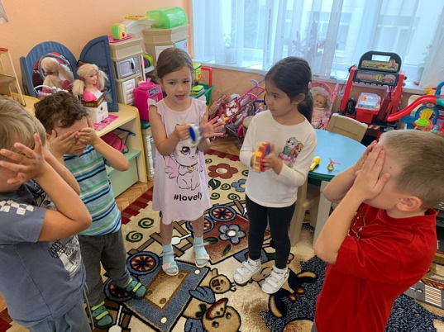
Игра «Угадай, какой предмет звучит» ребенок закрывает глаза и угадывает, каким предметом издавал звук взрослый (колокольчик, погремушка, молоточек, мяч, резиновая игрушка с пищалкой, свисток и т.д.).
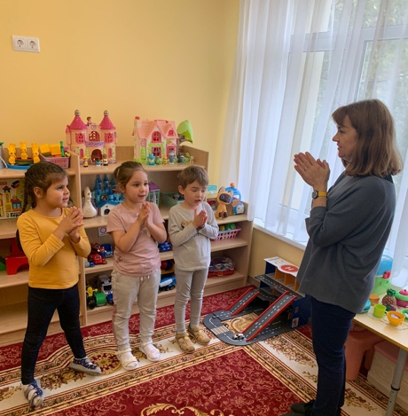
«Повтори за мной» (отхлопай так же, простучи) –игра на воспроизведение ритмического рисунка.
«Кто летит (бежит, идет, прыгает)?» – поднять руку
на подходящее слово.
«Поймай звук» – произносится ряд звуков, слогов, слов. Ребенок хлопает в ладоши, если услышит заданный звук.

3.Развитие связной речи
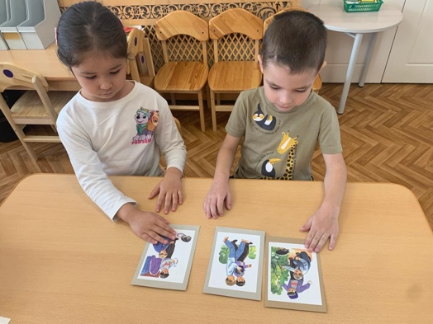
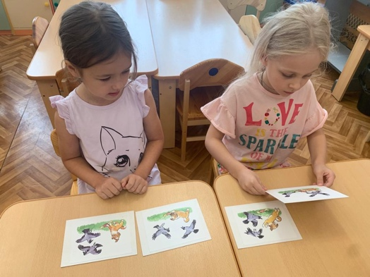
1.Попросите ребенка рассказать вам в какие игры играл, какую сказку читали в детском саду.
2.Упражняйте составлять предложения по картинкам. Предложите ребенку составить предложение
с определенным словом. Попросите ребенка определить количество слов в предложении, составить предложения с определенным количеством слов.
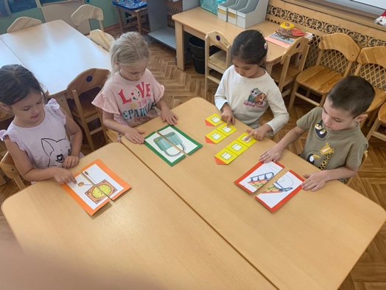
4.Деление слов на слоги
Слог – это часть слова. Слова можно говорить по частям. Предложите ребенку проговорить слова, как болельщики на стадионе и сосчитать количество слогов. Можно во время проговаривания подставить ладонь под подбородок и посчитать, сколько раз подбородок коснулся ладони.
Задания:
- определить количество слогов в названных словах;
- выделить 1-ый слог из названия картинки;
- определить пропущенный слог в слове с помощью картинки;
- разложить картинки по группам в зависимости от количества слогов в их названиях.
Напоминаем детям правило: Сколько в слове гласных столько и слогов.
5.Звуковой анализ и синтез
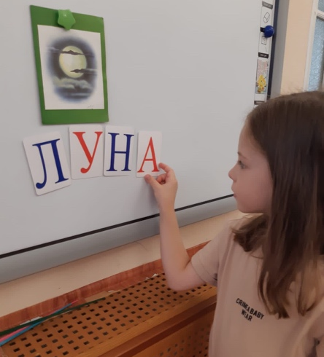
Формы звукового анализа: элементарная форма – выделение звука на фоне слова;
Сложная – определение позиции звука в слове, определение последовательности звуков в слове.
1. Упражняйте ребенка в выделении первого звука, последнего. Звук, который вы предлагаете ребенку определить (первый, последний) произносится утрированно.
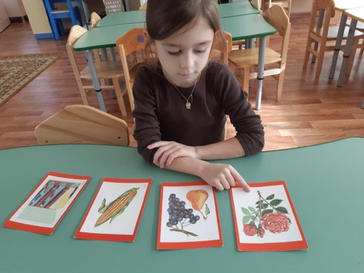
- Какой звук я произношу в начале слов у-дочка, о-кунь, а-ист?
- Какие слова, ты знаешь, которые начинаются с этих звуков?
Поиграйте в игру «Где спрятался звук?» (в начале, середине или в конце слова) – игра на определение позиции звука в слове.
2. Упражняйте ребенка в определении количества и порядка звуков в слове, составлении звуковых схем слов кружочками, подборе картинок к звуковым схемам.
6.Знакомство с буквами
Знакомство с буквами, соответствующими правильно произносимым звукам.
В работе с буквой, найдите с ребенком картинки, в названии которых новая буква стоит в начале слова.
Показывая буквы, надо произносить не ее официальное алфавитное название, а тот звук, который эта буква обозначает.
Например, звук [м] мы произносим отрывисто: м! и букву м необходимо называть так же: м! Ни в коем случае ЭМ или МЭ. Вводя буквы, давайте только печатные образцы.
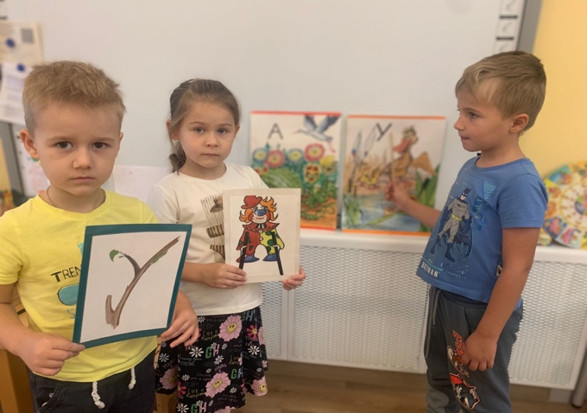

Запоминание образа буквы можно организовать по-разному:
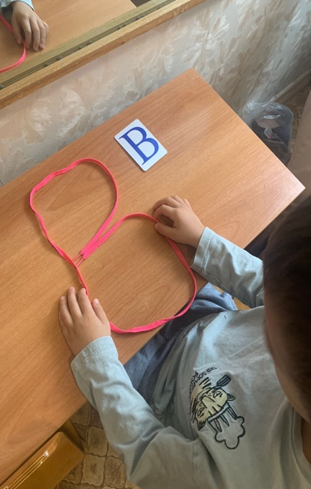
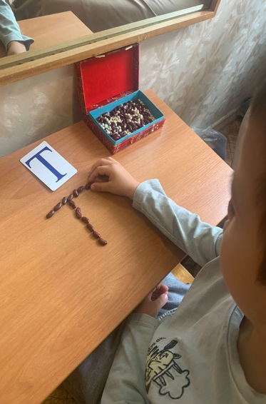
- написать букву в воздухе,
- на столе; выложить печатную букву из карандашей, счётных палочек, шнурков, верёвочек;
- написать букву пальчиком на манке или другой мелкой крупе;
- выложить букву из крупных и мелких пуговиц, бусинок, фасоли и т.д.;
- вырывать, вырезать из бумаги образ буквы;
- вылепить из пластилина, теста;
- написать на плакате букву разных размеров, разного цвета:
- подчеркнуть нужную букву в тексте.
7.Обучение чтению слогов, слов
а)Типичные ошибки, осложняющие навыки чтения:
- М и А будет МА.
- побуквенное чтение: М, А, М, А.
- прочитывание глазами, а затем произнесение слов или фраз, не глядя в книгу.
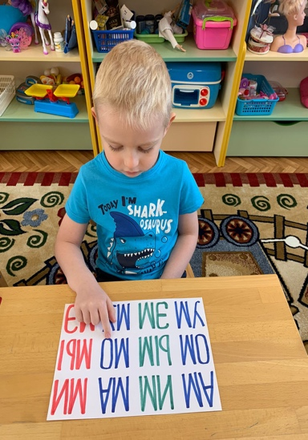
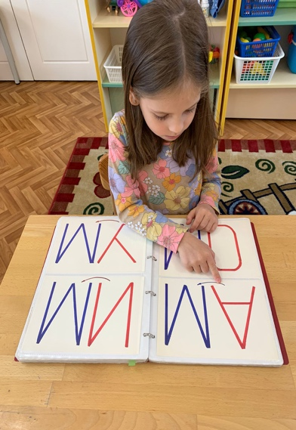
б)Правильное обучение навыкам чтения
Ребёнок тянет первый звук до тех пор, пока не дойдет до второго:
- составление и чтение слияний гласных: ау, уа, оа, ао, уо, оу, иа, аи;
- составление и чтение обратных слогов: ам, ум, ом, им, ат, ут, от, ит;
- составление и чтение прямых слогов: ма, му, мо, ми, та, ту, то, ти;
- составление и чтение односложных и двусложных слов из пройденных букв: кот, мак, ком, кит, мама, папа, нота, мука.
- чтение простых предложений;
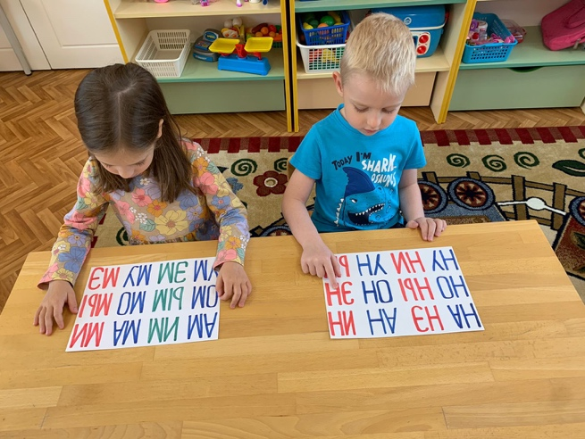

8.Развитие тонкой моторики и ориентировка на плоскости листа
Предложите ребенку задания:
- закрашивать предметы, не выходя за контур;
- проводить прямые, вертикальные и горизонтальные, волнистые линии;
- обводить рисунок по точкам;
- штриховать в разных направлениях;
- обводить клеточки в тетради, рисовать различные узоры;
- графические диктанты.
9.Развитие ориентировки в окружающем пространстве
Определение пространственного расположения предметов по отношению к себе.
Что находится впереди, позади, вверху, внизу. Какой предмет находится справа, слева от тебя? Положи кружок перед собой, слева от него квадрат, справа треугольник.
10.Ориентировка на листе бумаги
Положи (нарисуй) треугольник в правом верхнем углу листа, в центре – прямоугольник, над ним – круг и т.д.
Необходимо запомнить:
- занятия должны проходить на положительном эмоциональном фоне;
- но при этом разумная требовательность взрослого будет только на пользу ребенку;
- не выражайте свое неудовольствие, разочарование;
- будьте терпеливы, не раздражайтесь;
- хвалите ребенка за старание.
Вооруженные всеми этими знаниями и умениями вы легче осилите дорогу к школе. Это поможет вам избежать ошибок при чтении и письме.
Удачи вам!

